

**Sisteme Expert**

**Proiect – Moral Machine**

**Student: Boncut R. Andreea**

**Grupa: 30641**

**Profesor: Radu Razvan Slavescu**

Cuprins

Contextul aplicatiei si criteriile utilizate 3

Moral Machine 3

Criterii de selectie 4

Metode de obtinere a perceptiilor 5

Legislatie rutiera 5

Gen si Varsta 5

Cazierul unei persoane 7

Descrirea scenariilor de test 7

Timpul de executie 10

Scenariul 1 11

Scenariul 2 11

Scenariul 3 12

Scenariul 4 12

Perceptii 13

Detalii de implemenare 16

Functia calcAge 16

Functia calcWomen 16

Functia calcThief 17

Limitarile sistemului si posibilitati de imbunatatire 18

Bibliografie 18

# Contextul aplicatiei si criteriile utilizate

## Moral Machine

Moral Machine este o platformă online, dezvoltată de grupul Scalable Cooperation al lui Iyad Rahwan de la Massachusetts Institute of Technology, care generează dileme morale și colectează informații despre deciziile pe care oamenii le iau între două rezultate distructive. Platforma este ideea lui Iyad Rahwan și a psihologilor sociali Azim Shariff și Jean-François Bonnefon, care au conceput ideea înainte de publicarea articolului lor despre etica mașinilor care se conduce singur. Contributorii cheie la construirea platformei au fost studenții absolvenți ai MIT Media Lab, Edmond Awad și Sohan Dsouza.

Scenariile prezentate sunt adesea variații ale problemei căruciorului, iar informațiile colectate ar fi folosite pentru cercetări ulterioare cu privire la deciziile pe care inteligența mașinii trebuie să le ia în viitor. De exemplu, deoarece inteligența artificială joacă un rol din ce în ce mai important în tehnologia de conducere autonomă, proiecte de cercetare precum Moral Machine ajută la găsirea de soluții pentru a provoca decizii de viață și de moarte care se vor confrunta cu vehiculele care se conduc singure.

Analiza datelor colectate prin Moral Machine a arătat diferențe mari în preferințele relative între diferite țări și corelații între aceste preferințe și diferite metrici naționale.

# Criterii de selectie

1. **Gen**

Se v-a salva grupul (evenimentul) cu cel mai mare numar de persoane de sex feminin.

1. **Varsta**

Se calculeaza suma varstelor persoanelor implicate in fiecare eveniment si se salveaza cele din evenimentul cu suma mai mica (persoanele mai tinere).

1. **Numarul de infractori**

Se calculeaza numarul de infractori din fiecare eveniment, iar masina se va indrepta spre persoanele din grupul cu numarul cel mai mare de infractori.

1. **Legislatie rutiera**

Daca avem semafor rosu pentru pietonii din evenimentul 1 si semafor verde pentru pietonii din evenimentul 2, masina va merge in directia semaforului rosu

# Metode de obtinere a perceptiilor

## Legislatie rutiera

Tesla deja a implementat “Traffic light recognition” la modelul Y.

https://www.tesla.com/ownersmanual/modely/en_eu/GUID-A701F7DC-875C-4491-BC84-605A77EA152C.html

<https://www.youtube.com/watch?v=t3fMBIxBhsY> (04:18 – red light)

## Gen si Varsta

Genul si varsta unui pieton/pasager pot fi determinate cu ajutorul Procesarii de Imagini / Deep Learning. Metoda de recunoastere este evidentata in urmatoarele articole:

<https://www.analyticsvidhya.com/blog/2021/07/age-and-gender-detection-using-deep-learning/>

<https://www.mdpi.com/1424-8220/21/17/5892/pdf>

<https://www.wired.com/story/ai-sees-man-thinks-official-woman-smile/>

<https://www.youtube.com/watch?v=rdjWDAYt98s>

<https://www.youtube.com/watch?v=WOuAI5DhHyU> (min 28:30)

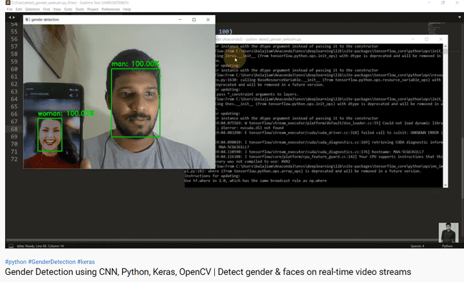

Insa, o problema ar fi faptul ca persoanele din comunitatea LGBTQ au raportat modul în care sistemele AI le subminează identitatea

https://www.youtube.com/watch?v=gaRyldOR5D0

## Cazierul unei persoane

<https://www.bbc.com/future/article/20151120-catching-a-thief-by-their-face>

<https://www.bbc.com/news/technology-35111363>

<https://www.youtube.com/watch?v=gaRyldOR5D0>

# Descrirea scenariilor de test

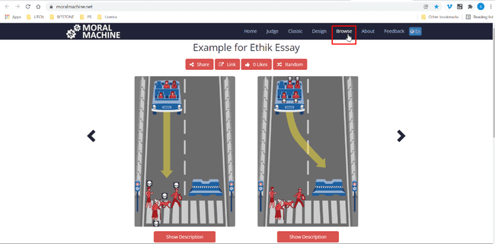Scenariile au fost selectate de pe platforma <https://www.moralmachine.net/>, din sectiunea “Browse”.

1. 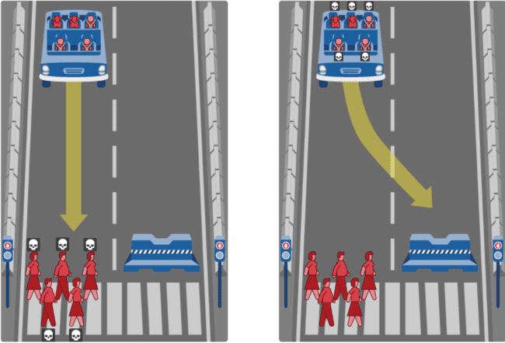Pietonii din fata masinii reprezinta evenimentul 1, iar pasagerii reprezinta evenimentul 2.

Decizia pentru acest scenariu a fost luata in functie de primul criteriu – **Numarul de femei**. Evenimentul cu cel mai mare numar de femei este salvat. In acest caz, in masina avem 2 caini si 3 barbati, iar in fata masinii avem 3 femei si 2 barbati. Se calculeaza numarul de femei din fiecare eveniment, iar decizia luata este ca masina sa se indrepte spre bariera -> **Left**.

1. Pietonul din fata masinii este o fata de 5 ani. Pietonii din stanga masinii sunt 1 barbat de 90 ani, o femeie de 70 ani, o femeie de 45 ani, un barbat de 43 ani si un caine. Decizia luata de masina morala pentru acest scenariu, se bazeaza pe criteriul al doilea – **Varsta.** Se calculeaza suma varstelor pentru fiecare eveniment si reiese faptul ca evenimentul din fata are varsta mai mica decat evenimentul stanga. Masina se indreapta spre stanga -> **Left**.
2. 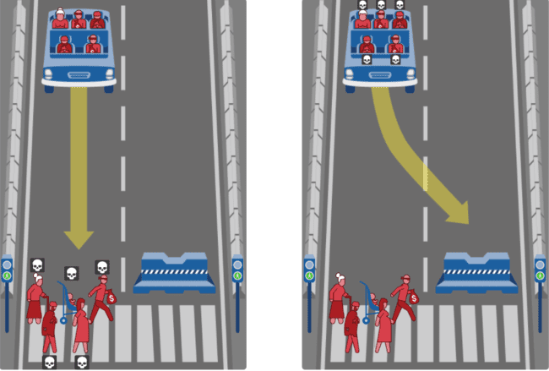Pietonii din fata masinii sunt 4 persoane obisnuite (2 femei, 2 barbati) si 1 barbat infractor. Pasagerii din masina sunt o femeie, 2 barbati si 2 barbati infractori. Decizia va fi luata pe baza criteriului al 3-lea: **Numarul de infractori.** Masina se va indrepta spre evenimentul cu cel mai mare numar de infractori -> **Left**.

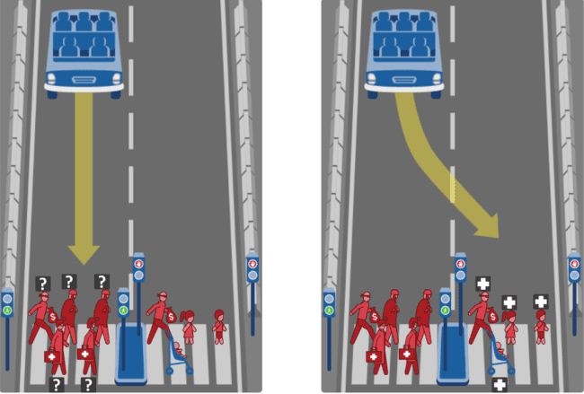

1. Pietonii din fata masinii sunt 1 barbat infractor, 1 femeie si 3 barbati care traverseaza pe **verde**. Pietonii din stanga masinii sunt 1 barbat infractor, 1 femeie si 2 barbati care traverseaza pe **rosu**.

Decizia va fi luata pe baza criteriului 4: **Legislatie rutiera**.

Masina se va indrepta spre pietonii care traverseaza pe culoarea rosie a semaforului -> **Left**.

# Timpul de executie

1.

2.

3.

4.

5.

## Scenariul 1

## Scenariul 2

## Scenariul 3

## Scenariul 4

# Perceptii

Perceptiile utilizate pentru descrierea fiecarui scenariu contin urmatoarele valori:

● ***percept_pobj*** (ev1, ev2, b1, p1, c1) ;

● ***percept_pname*** (isa, direction, barrier, partof, gen, age) ;

● ***percept_pval*** (eveniment, ahead, exists, passenger, pedestrian, red, green, f, m, 25) ;

**Semnificatiile perceptiilor utilizate**

Pentru a reda semnificatiile perceptiilor se va utiliza scenariu 1 de test:

**Evenimentul 1:**

(ag_percept (percept_pobj ev1) (percept_pname isa) (percept_pval eveniment)) – ev1 este primul eveniment

(ag_percept (percept_pobj ev1) (percept_pname direction) (percept_pval ahead)) –

Evenimentul 1 este in fata masinii

(ag_percept (percept_pobj ev1) (percept_pname sem) (percept_pval red)) –

Pentru pietonii din fata masinii culoarea semaforului este rosu

(ag_percept (percept_pobj p1) (percept_pname isa) (percept_pval pedestrian)) –

P1 este un pieton din fata masinii

(ag_percept (percept_pobj p2) (percept_pname isa) (percept_pval pedestrian)) –

P2 este un pieton din fata masinii

(ag_percept (percept_pobj p3) (percept_pname isa) (percept_pval pedestrian)) –

P3 este un pieton din fata masinii

(ag_percept (percept_pobj p4) (percept_pname isa) (percept_pval pedestrian)) –

P4 este un pieton din fata masinii

(ag_percept (percept_pobj p5) (percept_pname isa) (percept_pval pedestrian)) –

P5 este un pieton din fata masinii

(ag_percept (percept_pobj p1) (percept_pname partof) (percept_pval ev1)) –

P1 este un pieton din evenimentul 1 (din fata masinii)

(ag_percept (percept_pobj p2) (percept_pname partof) (percept_pval ev1)) –

P2 este un pieton din evenimentul 1 (din fata masinii)

(ag_percept (percept_pobj p3) (percept_pname partof) (percept_pval ev1)) –

P3 este un pieton din evenimentul 1 (din fata masinii)

(ag_percept (percept_pobj p4) (percept_pname partof) (percept_pval ev1)) –

P4 este un pieton din evenimentul 1 (din fata masinii)

(ag_percept (percept_pobj p5) (percept_pname partof) (percept_pval ev1)) –

P5 este un pieton din evenimentul 1 (din fata masinii)

(ag_percept (percept_pobj p1) (percept_pname gen) (percept_pval f)) –

P1 este femeie

(ag_percept (percept_pobj p2) (percept_pname gen) (percept_pval f)) –

P2 este femeie

(ag_percept (percept_pobj p3) (percept_pname gen) (percept_pval f)) –

P3 este femeie

(ag_percept (percept_pobj p4) (percept_pname gen) (percept_pval m)) –

P4 este barbat

(ag_percept (percept_pobj p5) (percept_pname gen) (percept_pval m)) –

P5 este barbat

(ag_percept (percept_pobj p1) (percept_pname age) (percept_pval 40))-

Varsta primului pieton este 40

(ag_percept (percept_pobj p2) (percept_pname age) (percept_pval 30))-

Varsta pietonului este 30

(ag_percept (percept_pobj p3) (percept_pname age) (percept_pval 25)) -

Varsta pietonului este 25

(ag_percept (percept_pobj p4) (percept_pname age) (percept_pval 45)) -

Varsta pietonului este 45

(ag_percept (percept_pobj p5) (percept_pname age) (percept_pval 25)) -

Varsta pietonului este 25

**Evenimentul 2:**

(ag_percept (percept_pobj ev2) (percept_pname isa) (percept_pval eveniment)) -

Ev2 este al doilea eveniment

(ag_percept (percept_pobj ev2) (percept_pname direction) (percept_pval left)) –

Evenimentul al doilea este in stanga masinii

(ag_percept (percept_pobj ev2) (percept_pname barrier) (percept_pval exists)) –

In stanga masinii este o bariera

(ag_percept (percept_pobj b1) (percept_pname isa) (percept_pval passenger)) –

B1 este un pasager din masina

(ag_percept (percept_pobj b2) (percept_pname isa) (percept_pval passenger)) –

B2 este un pasager din masina

(ag_percept (percept_pobj b3) (percept_pname isa) (percept_pval passenger)) –

B3 este un pasager din masina

(ag_percept (percept_pobj c1) (percept_pname isa) (percept_pval dog)) –

C1 este un caine din masina

(ag_percept (percept_pobj c2) (percept_pname isa) (percept_pval dog)) –

C2 este un caine din masina

(ag_percept (percept_pobj b1) (percept_pname partof) (percept_pval ev2)) –

B1 face parte din al doilea eveniment

(ag_percept (percept_pobj b2) (percept_pname partof) (percept_pval ev2)) –

B2 face parte din al doilea eveniment

(ag_percept (percept_pobj b3) (percept_pname partof) (percept_pval ev2)) –

B3 face parte din al doilea eveniment

(ag_percept (percept_pobj c1) (percept_pname partof) (percept_pval ev2)) –

C1 face parte din al doilea eveniment

(ag_percept (percept_pobj c2) (percept_pname partof) (percept_pval ev2)) –

C2 face parte din al doilea eveniment

(ag_percept (percept_pobj b1) (percept_pname gen) (percept_pval m)) –

B1 este barbat

(ag_percept (percept_pobj b2) (percept_pname gen) (percept_pval m)) –

B2 este barbat

(ag_percept (percept_pobj b3) (percept_pname gen) (percept_pval m)) –

B3 este barbat

(ag_percept (percept_pobj b1) (percept_pname age) (percept_pval 60)) –

B1 are 60 de ani

(ag_percept (percept_pobj b2) (percept_pname age) (percept_pval 55)) –

B2 are 55 de ani

(ag_percept (percept_pobj b3) (percept_pname age) (percept_pval 50)) –

B3 are 50 de ani

# Detalii de implemenare

## Functia calcAge

Functia calcAge se afla in fisierul DRIVER-AGENT.clp

Aceasta functie calculeaza suma varstelor pentru fiecare eveniment si este folosita in a 2-a regula, pentru a decide directia in care se va indrepta masina (spre evenimentul cu suma varstelor mai mare).

## Functia calcWomen

Functia calcWomen se afla in fisierul DRIVER-AGENT.clp

Aceasta functie calculeaza numarul de femei dintr-un eveniment si este folosita in primul criteriu (regula in functie de numarul de femei):

## Functia calcThief

Functia calcThief se afla in fisierul DRIVER-AGENT.clp

Aceasta functie calculeaza numarul de infractori dintr-un anumit eveniment si este folosita in a 3-a regula (masina se indreapta spre grupul cu cel mai mare numar de infractori

# Limitarile sistemului si posibilitati de imbunatatire

Sistemul poate fi imbunatatit prin adaugarea unor reguli suplimentare si a altor criterii de decizie (femeie insarcinata, atlet, alte animale). De asemenea, criteriile pe baza carora sistemul ia decizi pot fi adaptate in functie de legea si normele morale dintr-o anumita tara. De exemplu, in India - vacile au mai mare prioritate la viata decat oamenii.

# Bibliografie

<https://www.moralmachine.net/>

<https://en.wikipedia.org/wiki/Moral_Machine>

<https://www.nature.com/articles/s41586-018-0637-6>

<https://liveinnovation.org/moral-machine-test-the-mit-ethical-survey-with-self-driving-scenarios/>

<https://oxford.universitypressscholarship.com/view/10.1093/acprof:oso/9780195374049.001.0001/acprof-9780195374049>